Lucrarea nr. 16

CONTROLUL SUPRAFEŢELOR EXTERIOARE CU AJUTORUL CALIBRELOR LIMITATIVE

16.1.Scopul lucrării
Lucrarea are ca scop controlul dimensiunilor suprafeţelor exterioare de tip ARBORE, cu ajutorul calibrelor limitative de tip TRECE-NU TRECE.

16.2.Noţiuni generale
Calibrele limitative sunt instrumente de control al dimensiunilor unei piese, ele materializând cele două dimensiuni limită ale suprafeţei supuse controlului, respectiv dimensiunea maximă şi cea minimă. Au avantajul că prin utilizarea lor se micşorează timpul destinat operaţiei de control. Calibrele limitative pentru arbori (vezi fig.1) sunt de tipul furcă, potcoavă sau uneori de tip inel.
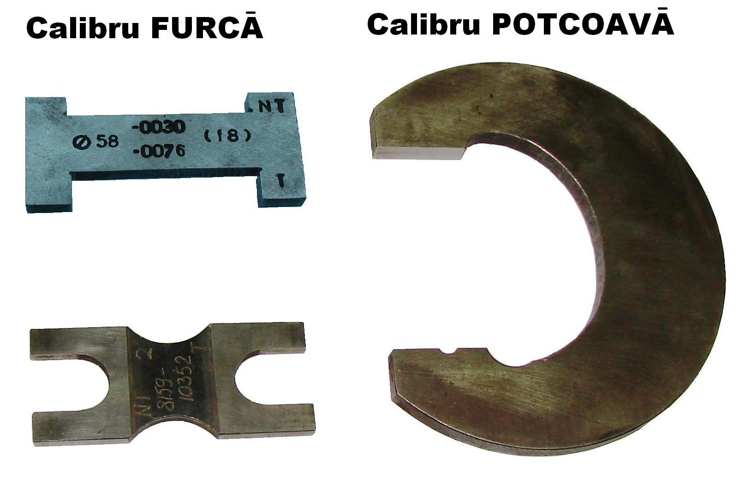
Fig.1.Calibre pentru arbori

Calibrul partea TRECE (vezi fig.2) controlează dimensiunea maximă a arborelui, iar calibrul partea NU TRECE pe cea minimă. Partea TRECE trebuie să treacă peste toţi arborii din cadrul câmpului de toleranţă (T_{d}), pe când partea NU TRECE, nu trebuie să treacă peste niciun arbore. Dacă partea TRECE, nu va trece peste un arbore, înseamnă că dimensiunea acestuia este mai mare decât valoarea maximă admisă de toleranţă, deci vom fi în faţa unei piese rebut,, dar acest rebut este recuperabil deoarece, ulterior arborele poate fi prelucrat pentru micşorarea diametrului şi intrarea în câmpul de toleranţă. Dacă partea NU TRECE, va trece peste un arbore, înseamnă că diametrul arborelui este mai mic decât valoarea minimă admisă de toleranţa prescrisă. De data această suntem în faţa unui rebut definitiv, deoarece prin prelucrare nu mai poate fi mărit diametrul arborelui, pentru a-l aduce în câmpul de toleranţă.
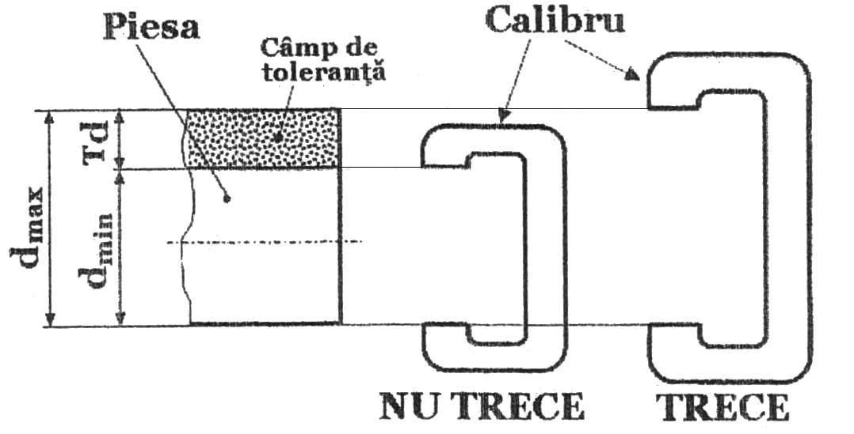

Fig.2. Controlul cu calibre limitative

Calibrele de tip furcă sau potcoavă, pot fi folosite şi pentru controlul lungimilor, nu numai a diametrelor. Verificarea cu calibrul se face mai întâi cu partea TRECE (care trebuie să treacă peste piesă) şi apoi cu partea NU TRECE (care nu trebuie să treacă peste piesă). În urma utilizării celor două calibre se pot trage concluzii asupra preciziei dimensiunii respective a piesei şi dacă lotul de piese se încadrează în limitele câmpului de toleranţă. În urma controlului unele piese vor putea fi declarate rebut remediabil, pe când altele rebut definitiv, pe baza consideraţiilor prezentate mai sus. Dimensiunile calibrului, partea T şi partea NT se calculează cu relaţiile prezentate în Fig.3.
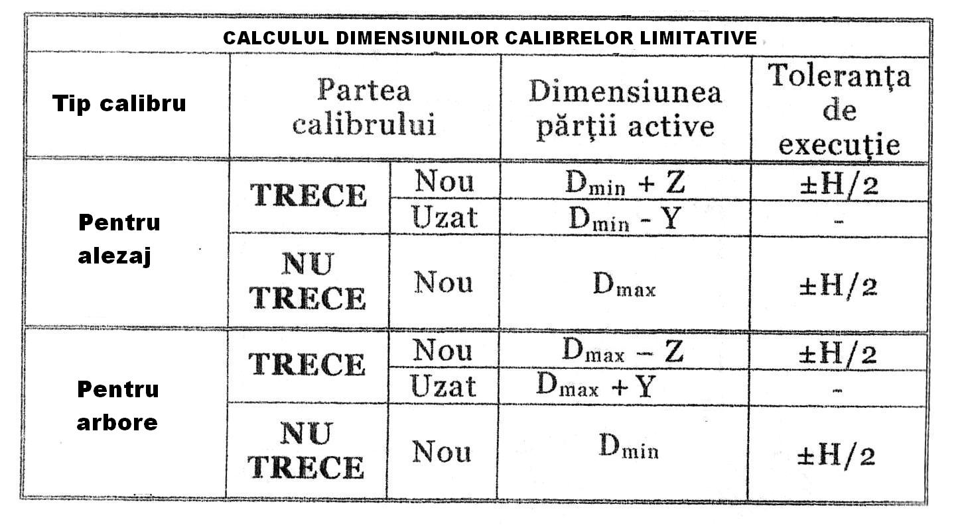
Fig.3. Calculul calibrului
Valorile H, Y şi Z se vor lua din lucrarea "Tero, M. şi Papp, I. Dispozitive de control. Tîrgu-Mureş, Editura Universităţii "Petru Maior", 2002.

16.3.Modul de lucru
- Se aleg din trusă calibrele potrivite dimensiunii care se controlează. Astfel pentru controlul dimensiunii exterioare a unui arbore se alege calibrul furcă (vezi Fig. 4) care are cele două părţi (T şi NT) situate la cele două capete ale plăcii
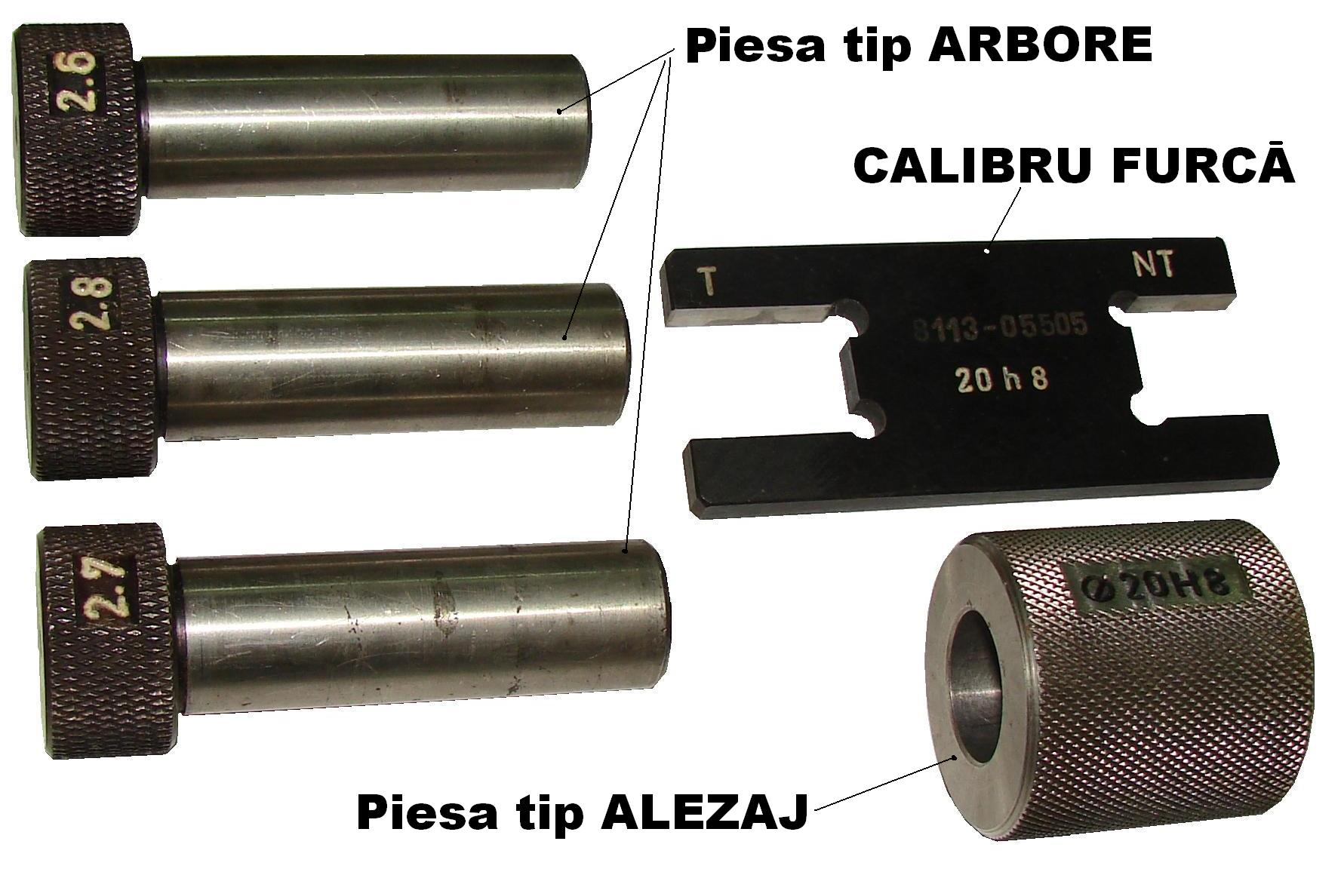 | 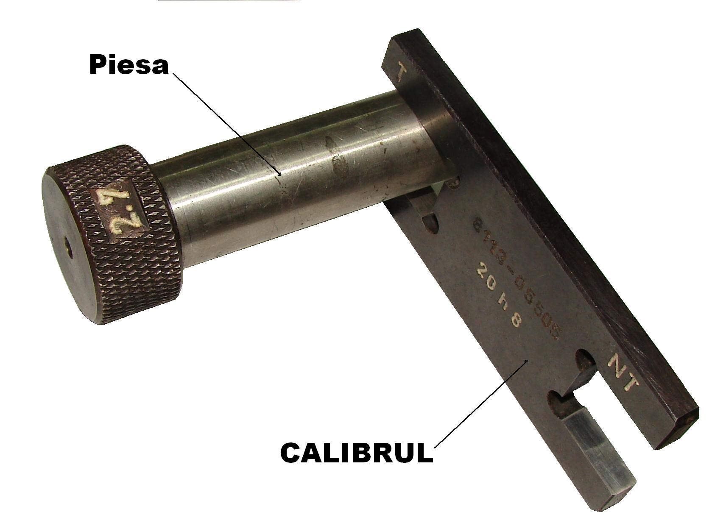
Fig.4. Controlul diametrului

- Se calculează dimensiunea părţii T (nou şi uzat) şi NT pentru valoarea 20(h8)mm, folosind relaţiile din Fig.3.;
- Se iau piesele (arborii) pe rând şi se verifică dacă partea T a calibrului trece peste partea cilindrică;
- Dacă partea T, trece peste arbore se întoarce calibrul şi se procedează la fel şi cu partea NT;
- Dacă partea NT, nu trece peste piesă, se declară piesa bună, deci cu dimensiunea efectivă aflată în interiorul câmpului de toleranţă la diametru;
- Dacă partea T, nu trece peste arbore, se califică piesa ca rebut remediabil;
- Dacă partea NT, trece peste arbore, se califică piesa drept rebut definitiv;
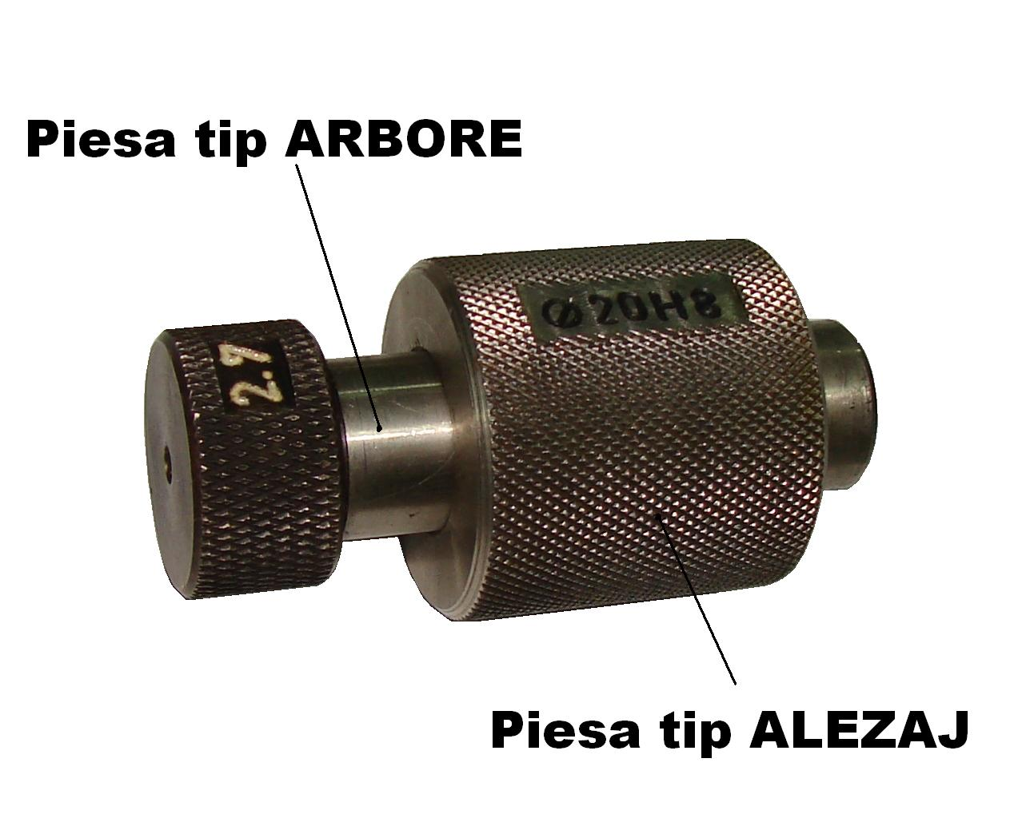
Fig.5. Verificarea asamblării
- Se marchează situaţiile întâlnite în cazul fiecărei piese şi se trec rezultatele în Tabelul 1.
- Se verifică modul de asamblare al arborilor declaraţi buni cu piesa de tip alezaj (vezi fig.5);

- Se procedează la fel ca mai sus şi pentru controlul lungimii pieselor prezentate în fig.6., considerând valoarea lungimii măsurate de 58 (f8) mm;
- Rezultatele controlului se vor trece în Tabelul 2.
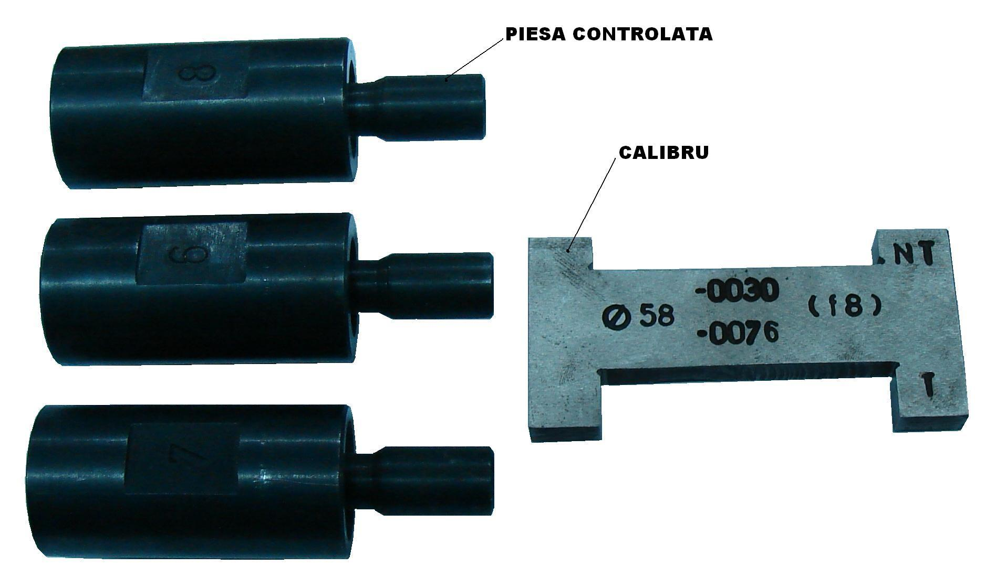 | 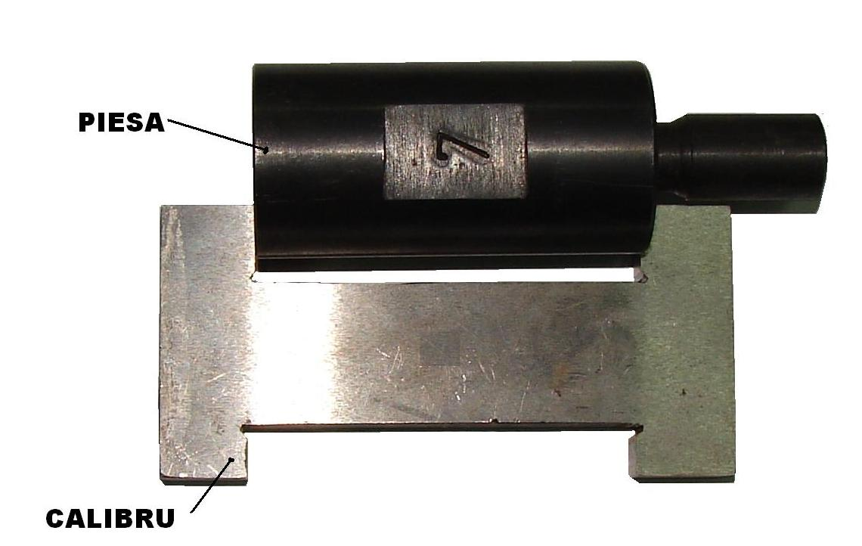
Fig.6. Controlul lungimii

Tabelul 1
Controlul diametrului unei suprafeţe cilindrice exterioare
Nr. piesă | Partea  TRECE | Partea  NU TRECE | Concluzii  (piesă bună, rebut remediabil, rebut definitiv)
1
2
3
4
5
6
7
8
9
10

Tabelul 2
Controlul unei dimensiuni liniare
Nr. piesă | Partea  TRECE | Partea  NU TRECE | Concluzii  (piesă bună, rebut remediabil, rebut definitiv)
1
2
3
4
5
6
7
8
9
10

